南京理工大学课程考试试卷(学生考试用)
课程名称： 测试技术 学分： 2 教学大纲编号：  试卷编号： 2019年秋B 考试方式： 笔试 满分分值： 100 考试时间： 120 分钟  组卷日期： 2019 年 10 月 8日 组卷教师(签字)： 顾晓辉 审定人(签字)： | - 简答题  1.（a）画图说明应变筒式测压传感器是如何进行温度补偿的？  （b）简述压电式测压传感器是如何实现加速度补偿的？  在压电式测压传感器结构中，增设补偿质量块m和一组极性相反的补偿压电晶片组。当传感器承受轴向的振动加速度时，由于膜片及晶片质量造成惯性力的作用，压电晶片将感受加速度而产生电荷，由于补偿质量块使补偿压电晶片组产生的电荷的极性和测量压电晶片组因振动而产生的电荷极性相反，适当调节补偿质量，将使他们相互抵消。  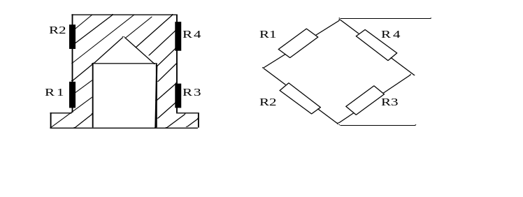2. （1）在压电测量系统中为什么一般使用电荷放大器？  （2）在压电测量系统中作归一化处理的目的是什么？  - 电压放大器的灵敏度受导线长度、位置、分布电容影响很大，而电荷放大器与导线的长度无关，因此多采用电荷放大器。  - 压电测量中作归一化处理目的是便于记录处理数据  3. 周期信号频谱结构有哪些特点？对周期信号进行频谱分析时，一般采用何种数学方法？简要说明周期信号与时限信号频谱分析方法的差异。  周期信号的频谱结构有三个特点：  a、离散性：频谱由一条条不连续的谱线组成，是离散的；  b、谐波性：各频率分量符合谐波关系，其频率是基频的整数倍；  c、收敛性：谐波分量的幅值有随其阶数的增高而逐渐减小的总趋势。  周期信号的频谱分析采用傅里叶级数展开的方法进行；  时限信号的频谱分析采用傅里叶变换的方法进行。  4举例说明热电偶测温的中间温度定律。  设某热电偶接点温度为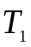和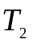的热电热为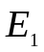，接点温度为和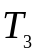时的热电势为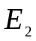，则光接点温度为和时的热电势为+，如图  R₁  R₃  R₂  R₄  R₁(R₂)  R₃(R₄)  R₂(R₄)  R₁(R₃)  F  解：用4片同型号的应变片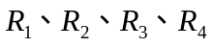按题图的方式构成直流测量全桥时，由应变片承受的应变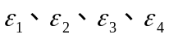产生的输出电压为  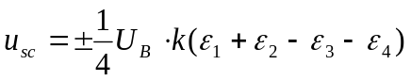 （1）  其中为供桥电压。  当4应变片按题图的方式粘贴于等强度悬臂梁时，有  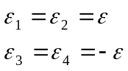  于是可得  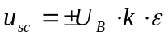  按题目给定的条件取正号，有  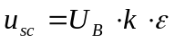 （2）  当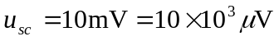，而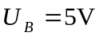、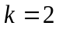时，可得  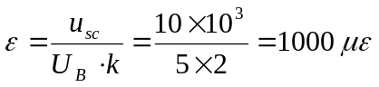  3. 某二阶线性测量系统，阻尼率为0.1 ，固有频率为400Hz，试确定动态误差为不超过5%的输入频率范围。  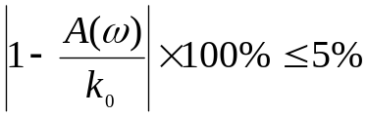
- 判断题
1．作为温度补偿的应变片应和工作应变片作相邻桥壁且分别贴在与被测试件相同的置于同一温度场的材料上。（√）
2．一阶系统的动态参数时间常数τ一搬要求越小越好。（√）
3 频率不变性原理是指任何测试系统的输出信号频率总等于输入信号的频率。.( √)
4.根据压电效应，在压电材料的任何一个表面上施加力，均会在相应的表面产生电荷。（╳）
5.测量系统能进行不失真测试的条件是其幅频特性为常数，相频特性为0。（╳）
6.要使测量具有普遍的科学意义，则系统应具备不失真测量的条件。（√）
7.固有频率fn=600Hz的振动子测量100Sin(1600πt+π/2)的周期信号其输出波形不会失真。( √ )
8.周期信号的频谱是离散的，非周期信号的频谱也是离散的。（ ╳ ）
9.在使用电阻应变仪时，如发现灵敏度不够，可在各个工作桥臂上增加电阻应变片数，以提高灵敏度。（╳ ）
10．二阶系统的固有频率ωn越小越好。（ ╳ ）
- 选择题
1.典型二阶测量系统中追求合适阻尼率的目的是（b）。
a使系统的输出信号不发生振荡；b.获得更宽的工作频带；c. 获得更高的灵敏度
2.用压电式加速度计组成的测量系统其工作频带下限频率取决于（c）。
加速度计的机械结构特性； b. 压电晶体的压电系数；c. 测量等效电路的时间常数
3.输出信号与输入信号的相位差随频率变化的关系称（b）
a.幅频特性； b.相频特性； c.传递函数； d.权函数
4.二阶系统中引入合适的阻尼的目的是为了（c）
使得输出稳定； b. 使系统不共振； c.获得较好的幅频、相频特性； d. 无什么目的
5. 半导体应变片是根据（b）原理工作的
a.电阻应变效应； b.压阻效应； c.热阻效应； d.磁阻效应
6. 对某二阶系统输入周期信号X(t)=A₀sinω_{m}t，则系统输出信号有以下特性（c）
[注：ω_{m}>ω_{n}]
a.幅值、频率、相位皆不变；b.频率改变，幅值、相位不变；c.幅值、相位改变、频率不变；d.相位不变，幅值、频率改变
7. 为使某一频率在f_{c1}~f_{c2}间的信号通过，应采用（b）滤波器
a.带阻； b.带通； c.高通； d.低通
8．对于一阶线性测量系统，输出幅值是输入幅值的（c）所对应的时间即为时间常数τ。
a. 37%； b. 50%； c. 63%； d. 100%
9．电容式传感器是（ b ）的传感器
10．用方程法求解回归直线时，误差最小的方法是（b ）
a.图解法； b.最小二乘法； c.分值法； d.端点连线法

A
A
A
B
B
B
T₂
T₁
T₃
T₁
T₃
E₁
E₂
E₃
E₃=E₁+E₂
5. 对二阶测量系统来说，为减少动态误差，一般采取哪些措施？

对二阶系统，为减小动态误差，一般应使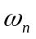尽量大，且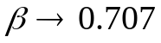。
这样系统的不失真测量频率上限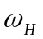就越大，系统的工作范围就越宽。

四、综合题

1. 求周期信号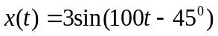通过传递函数为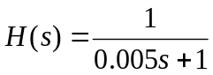的测量系统后的稳态响应。

由系统的传递函数H(S)得其幅、相频特性函数分别为：
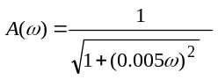，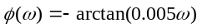
由于输入信号是周期简谐信号的叠加，根据线性系统的叠加原理和频率不变性。设：
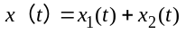，其中 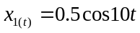，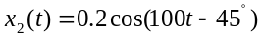
（1）对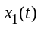,其稳态输出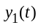的幅值和相角分别为：
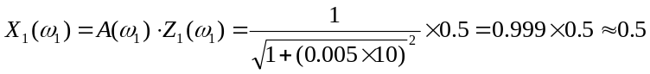
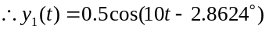
(2)对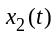，其稳态输出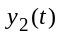的幅值和相角分别为：
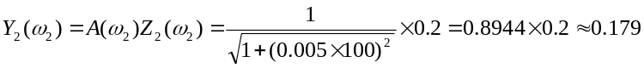
由叠加原理，系统总的稳态输出：

2. 如题图所示，在等强度悬臂梁上对称位置粘贴电阻值R=120Ω,灵敏系数k=2.0的应变片，构成全桥，供桥电压为5V，在忽略横向效应的条件下，求最大输出电压Usc=10mV时，力F引起悬臂梁产生的应变ε应为多少με。

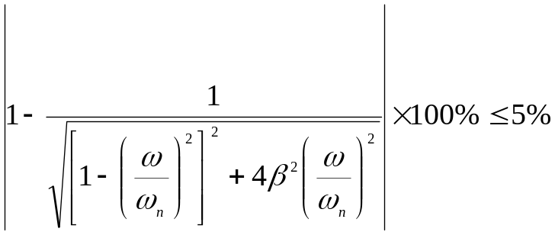
解之得 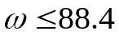Hz

4.下表列出了用电涡流位移传感器振动测量系统的静态标定数据，表中x为线圈平面与试件间的相对距离， u为表头读数。
x(mm) | 0 | 0.4 | 0.8 | 1.2 | 1.6 | 2.0 | 2.4 | 2.8 | 3.2 | 3.6 | 4.0 | 4.4 | 4.8 | 5.2 | 5.6 | 6.0
u(mV) | 2.02 | 2.47 | 3.02 | 3.60 | 4.23 | 4.87 | 5.52 | 6.16 | 6.78 | 7.37 | 7.93 | 8.45 | 8.93 | 9.36 | 9.75 | 10.10
问题：
（1）根据上表数据确定系统的线性测量范围；（5分）
（2）根据上表数据确定传感器的最佳安装位置。（5分）
（4分）（1）图说明
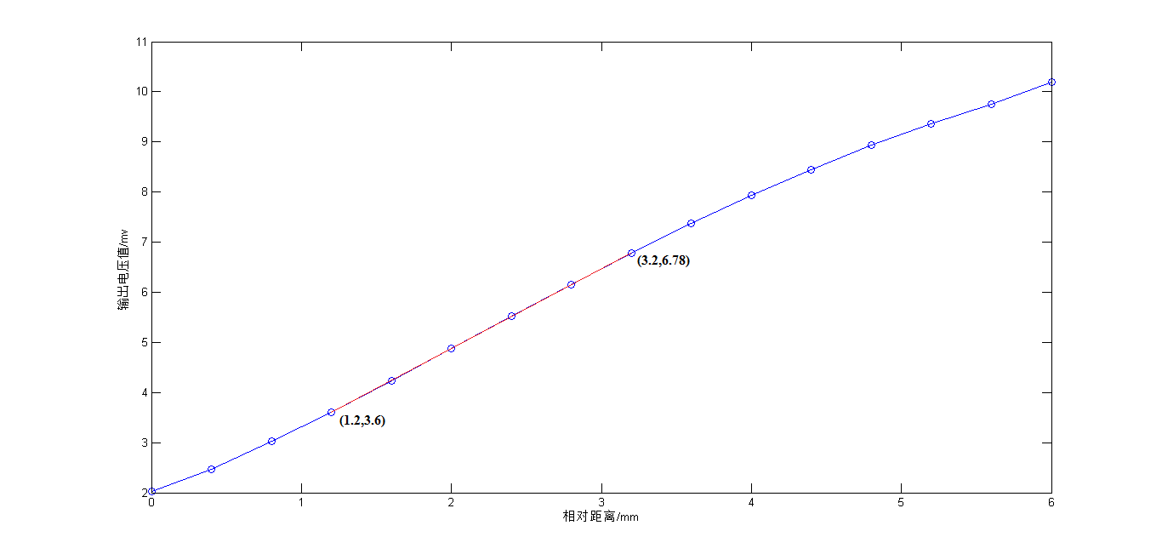
由图可得：线性测量范围为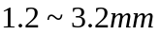
（2）文字说明：由表可知，由0.8mm增大到1.2mm时，以0.58mV增大；由1.2mm等间距（0.4mm）增大到3.2mm时，以0.63mV，0.64mV，0.65mV，0.64mV，0.62mV逐次增大；由3.2mm增大到3.6mm时，以0.59mV增大；由前述描述可知当为时，系统输出与相对距离的关系比较线性。 5分
（3分）由前题线性测量范围可知最佳安装位置应为2.2mm，（5分）
评分标准：线性范围0.4—6mm之间可任意取范围，超过这范围不给分；范围给4分或有文字描述有范围给5分，有安装位置给5分

第 页 共 页
第 页 共 页

